Beste ouder(s)/ verzorger(s),

Het is bijna zover! We gaan dinsdag 18 juni naar Drievliet. In deze brief leest u de laatste informatie over die dag.
We verzamelen om 8.30 uur in de klassen waar uw kind het Aventurijnshirt aan krijgt. We willen om 8.45 uur vertrekken! Wilt u er voor zorgen dat uw kind(eren) op tijd op school zijn? Rond 15.45 uur verwachten we weer bij school terug te zijn (houd de WhatsApp van de klas in de gaten voor de actuele aankomsttijd i.v.m. files). De bus komt aan naast het oude Rabobankgebouw.
Wat heeft uw kind nodig:
- Eten en drinken voor de kleine pauze
- Een lunchpakket
- Iets te drinken (geen koolzuurhoudende dranken of energiedrankjes)
- Een flesje water dat ook weer bijgevuld kan worden wanneer het erg warm weer is
- Een stevige (rug)tas om alles in te doen.
- Iets lekkers te snoepen (niet te veel. Het is leuk als uw kind één keertje kan delen)
- Eventueel regenkleding
- Mocht het heel mooi weer zijn, wilt u uw kind dan alvast insmeren en zonnebrand meegeven?
Wil u uw kind die dag géén geld meegeven?
We gaan er een heerlijke dag van maken en hopelijk werkt het weer ook mee!

Met vriendelijke groet,

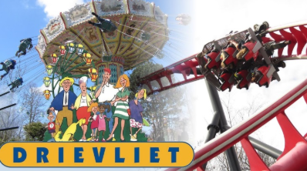
De Ouderraad en het team van de Aventurijn.

